**Консультация:** **«Как можно необычно украсить группу к Новому году»**

**Цель:** *Ознакомить воспитателей с историей  новогодних украшений, предложить варианты для украшения групп, показать  некоторые варианты новогодних украшений.*

Мода на новогодний дизайн пришла с понятием стиля. А первые украшения древних новогодних елок символизировали не столько сам праздник, сколько желания и мечты празднующих. Например, привязанные к еловым ветвям яблоки, считались символом плодородия, яйца — символом гармонии и благополучия, орехи — непостижимости божественного помысла. Сама ель в те стародавние времена считалась воплощением жизни и возрождения из темноты и мрака, поэтому рубить ее древним европейцам просто не приходило в голову. Елки украшались непосредственно в местах произрастания, то есть в лесу. На Руси традиционно новый год был одним из самых веселых праздников. Его встречали на Руси с песнями и удалыми плясками. Соблюдали многочисленные обряды и ритуалы, гадали. К празднику готовили традиционные угощения. История новогодней елки. Обычай наряжать на Новый год елку пришел к нам из Германии.

В России традиция украшения новогодней елки появилась благодаря Петру I. Петр, еще в молодые годы гостивший на Рождество у своих немецких друзей, был приятно удивлен, увидев странное дерево: вроде бы ель, но на ней вместо шишек – яблоки и конфеты. Будущего [царя это позабавило](http://www.rian.ru/history/20080107/95590071.html). Став царем, Петр I издал указ отмечать Новый год, как в просвещенной Европе. Тогда украшали практически также, как и сейчас. «Вифлеемская звезда» на макушке, «яблоки» - сегодня это шары, горящие свечи (сегодня это всевозможные электрогирлянды).

Также в России сохраняется тенденция вешать на елку старые игрушки из детства – считается, что они несут в себе волшебную энергетику нашего детства, веры в волшебство, и сотворении чуда.

Придумывая и создавая новогодние украшения вместе с детьми, будьте готовы: что-то получится немного смешным, что-то немного нескладным, но зато по-настоящему чудесным, а радость детей не будет знать границ! К тому же такое времяпровождение – прекрасный способ воспитать у детей творческие способности, развить воображение, аккуратность. При этом, делая что-то вместе с ребенком, не поленитесь, поясняйте ему все, что происходит, из чего и для чего делается, что получится, как будет светиться, переливаться. Таким образом, вы помогаете ему учиться осознанно, представлять результат и планировать свои действия.

Для новогоднего дизайна очень удобно использовать **золотой или серебряный лак,** можно приобрести автомобильный или купить в художественном салоне специальный для декоративных работ. В волшебные с помощью него можно превратить самые простые вещи: шишки, грецкие орех, сухоцветы. Соберите все, что вы хотели бы позолотить или посеребрить, сложите в большую коробку. Покройте лаком все сразу, и выйдите из комнаты на некоторое время(или сделайте это на улице). А еще можно приобрести специальный новогодний снег в виде спрея и декорировать им еловые, сосновые ветки или простые ветки дерева, так они будут похожими на заснеженные. Им же можно сделать морозные узоры на окнах, вырезав силуэты звезд и ангелов

**Новогодние венки.**

Есть известное выражение: «королеву делает ее свита». Так и в нашем случае очень важны отдельные детали новогоднего интерьера. Например, **венки**. Смастерить их своими руками достаточно просто. Во-первых, основа. Ее можно сделать из березы, соломы, лозы, проволоки. Возьмите ветки березы плакучей или солому (если не запаслись заранее, смело отправляйтесь в цветочный или зоомагазин, там это сделали за вас). Соберите «каркас» аккуратно до нужной толщины, такой, чтобы его легко можно было декорировать. Скрепите основу бечевкой или проволокой, лучше в нескольких местах. Второй шаг: крепим на нее еловые веточки (можно искусственные), они могут не закрывать всю основу, особенно, если наш венок из березы или из лозы. Веточки прочно закрепите проволокой, тогда наш венок будет крепким и надежным и сохранится в первозданном виде весь праздничный период.  
Следующий этап – **выбор стиля венка**, от этого зависит подбор деталей украшения. В качестве элементов можно использовать шишки, мелкие игрушки, шелковые ленточки, серебряные и золотые колокольчики, звезды и шарики. Кроме того, нужно найти еще какую-то мелкую деталь, которая свяжет композицию в единую. Это могут быть мелкие бусы, тонкий дождик или отдельные бусинки.

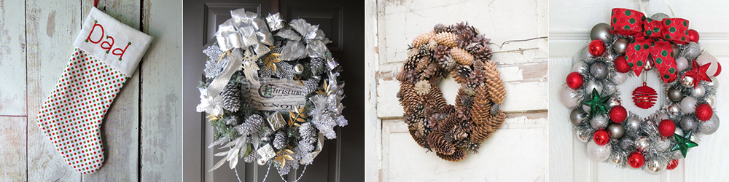

**Композиции с живыми ветками.**

Отдельный раздел в новогоднем дизайне - это композиции с живыми ветками ели или сосны. И правильно, ведь без **запаха хвои**невозможно представить себе этот праздник! Для нее следует использовать любые вазы, поддоны для цветов, емкости, куда можно налить специальный раствор или закрепить флористическую губку. И то и другое можно найти в цветочных магазинах. Занимаясь дизайном композиции, необходимо помнить, что в ней обязательно должен быть центр.   
 Веточки (не только еловые, сосновые, можжевеловые, но и покрашенные белой водоэмульсионной краской березовые ветки, распускающийся багульник и живые цветы) фиксируются в вазе при помощи все той же губки в нужном положении. Используйте также для праздничного «букета» шишки, сухоцветы, засушенные ягоды рябины, шиповника. Их можно позолотить или посеребрить специальным лаком-спреем, покрасить в какой-либо цвет гуашью с ПВА или водоэмульсионной краской. Как связующие элементы используйте сухоцветы с мелкими соцветиями, бусины, звездочки, цветной дождь.

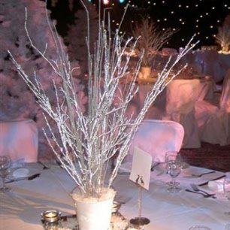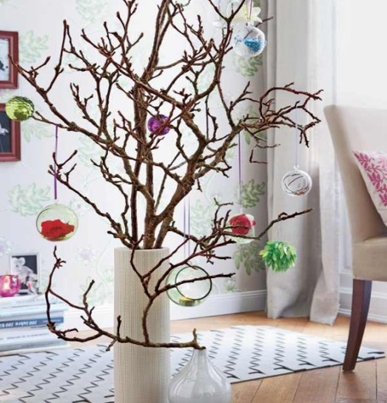

Окна преобразятся, если развесить на них гирлянды из веток с шишками, композиции из шаров на лентах. На оконных щеколдах и перехватах штор можно сделать бубенцы из шишек или из шариков.

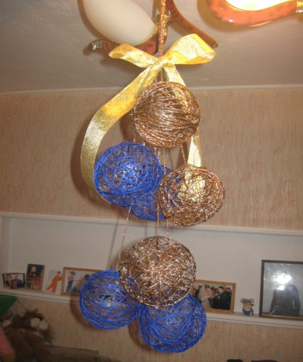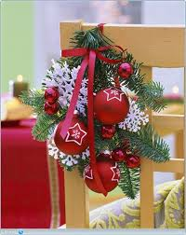

На подоконник можно положить еловые ветки, вату или мишуру, на которые красиво выложите елочные украшения, снежинки, бусы. Для такого декора можно использовать и готовую гирлянду. Зимние вечера начинаются рано, и мигающие завораживающие огоньки гирлянд придадут новогоднему интерьеру ощущение сказки. Электрическими гирляндами можно украсить стены, потолок, окна, создать надпись или узор.

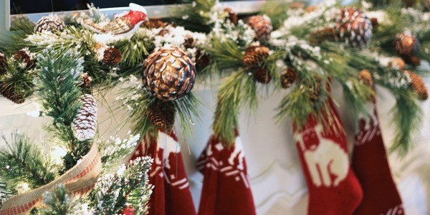

Еще один элемент, которым можно дешево и душевно украсить группу к Новому году. Вам понадобятся для этого лишь ножницы и бумага. Значительный плюс такого аксессуара в том, что для его изготовления можно привлечь детей.

Вырезаем вместе с родителями и детьми много-много ладошек разных цветов, в соответствии с задуманными персонажами. Склеиваем из ладошек элементы сюжета, ладошки склеиваем клеем-карандашом.

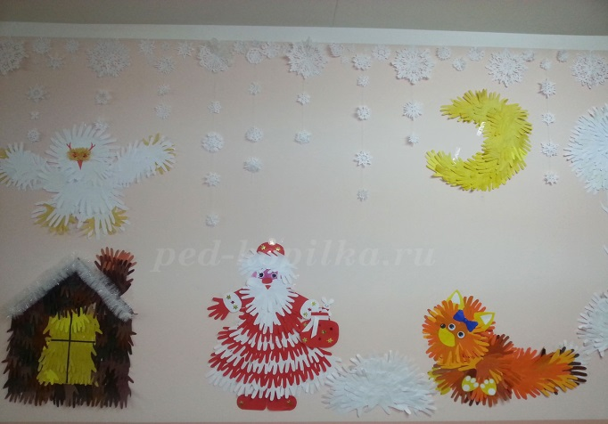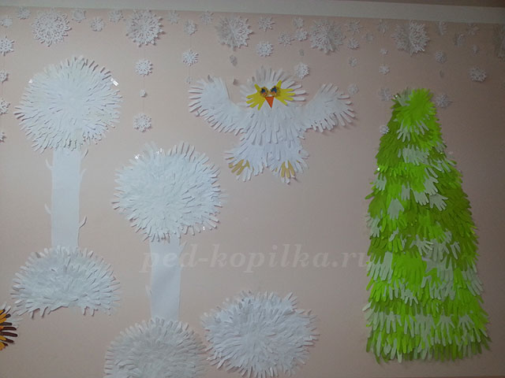

Вырезаем очень много снежинок для украшения стены сверху, маленькие [**снежинки**](http://ped-kopilka.ru/detskoe-tvorchestvo/kak-vyrezat-snezhinki-iz-bumagi.html) нанизываем на нитку, по 3-6 в ряд с помощью нитки, можно сделать очень нарядную гирлянду или создаем композицию на стене.Вот что получилось, самое главное – НЕДОРОГО!!!)))

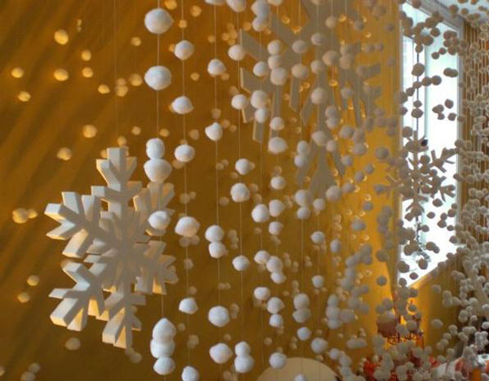

Очень мило выглядит гирлянда из елочек, звездочек и сердечек. Их можно сделать из бумаги, или из фетра. Нанизать их на широкую ленту в любом порядке. И прикрепить к окну. Над окошком такая гирлянда особенно теплая и нарядная.

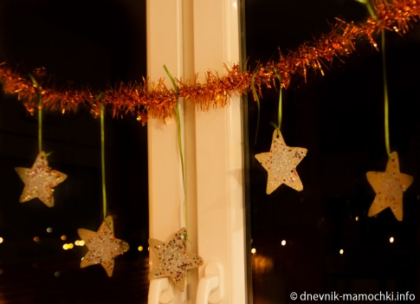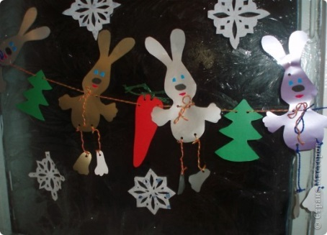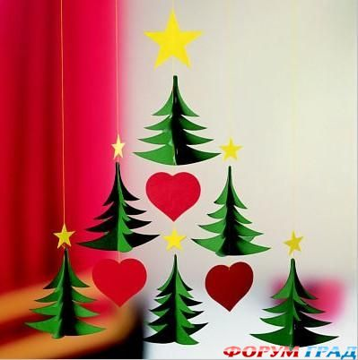

**Предлагаю из предложенных материалов самим составить Новогодние украшения в группах.**

**Вдохновения Вам!**